

**Auto Micom writing system**

**Kĩ thuật vận hành, sử dụng và sửa chữa.**

**Lời nói đầu**

**Auto Multi Writing** (A_MS) là một sản phẩm của Team PJT (Project Team) thuộc bộ phận kĩ thuật (Technical) công ty Daeyong Electronic Vina.

Chức năng chính của thiết bị là nạp chương trình cho chip Micom trên các board mạch điện tử có sử dụng các loại vi điều khiển trực tiếp trên dây chuyền sản xuất, thay thế cho cách thủ công bới các nhân viên phòng Micom.

Sản phẩm được bắt đầu triển khai và đầu tháng 9-2020, đến cuối tháng 10-2020 cở bản đã hoàn tất phiên bản đầu tiên với đầy đủ các chức năng cơ bản. Sau quá trình thử nghiệm máy đã được lắp đặt và sử dụng tại line S6 khi vực MI-S.

Tài liệu này bao gồm các giới thiệu tổng quát về hệ thống, các chức năng cơ bản và nâng cao, cách thức thiết lập, cách sử dụng và vận hành cho nhân viên, kĩ thuật viên, người

**Mục lục**

I. Auto Micom writing system (A-MS) 4

1. Sơ lược các khối và chức năng. 4

2. A-MS với Elnec BeeHive204 4

a. Phần mềm nạp chương trình Elnec PG4UW 4

b. Phương pháp kết nối và giao tiếp. 4

3. Giao diện 4

4. Dữ liệu 4

a. Dữ liệu hệ thống 4

b. Dữ liệu chương trình, mã hàng 4

c. Dữ liệu lịch sử, thống kê 4

II. Các bước thiết lập hệ thống 4

1. Cài đặt Elnec PG4UW 4

2. Download và chạy A-MS 4

3. Cài đặt ban đầu và các lưu ý 4

4. Các lỗi có thể xảy ra và các xử lí. 4

III. Hướng dẫn sử dụng cho người vận hành 4

1. Mở chương trình theo mã hàng và cách kiểm tra 4

2. Vận hành với chế độ auto 4

3. Các lỗi có thể gặp và các xử lí 4

IV. Hướng dẫn sử dụng cho kỹ thuật viên 4

1. Mở chương trình theo mã hàng và cách kiểm tra 4

2. Vận hành với các chế độ Auto, Manual 4

3. Kiểm tra lịch sử 4

4. Các lỗi thường gặp và các giải quyết 4

V. Hướng dẫn sử dụng cho người quản lí 4

1. Tạo mới, chỉnh sửa chương trình và các quy tắc cần nắm 4

2. Bảo vệ file hệ thống 4

3. Thay đổi các thông số hệ thống 4

4. Thay đổi tài khoản và mật khẩu người dùng 4

Lịch sử chỉnh sửa 5

# **Auto Micom writing system (A-MS)**

## Sơ lược các khối và chức năng.

Tổng quan một bộ A_MS bao gồm ba thành phần chính.

* Software A_MS
* Board điều khiển
* Băng chuyền

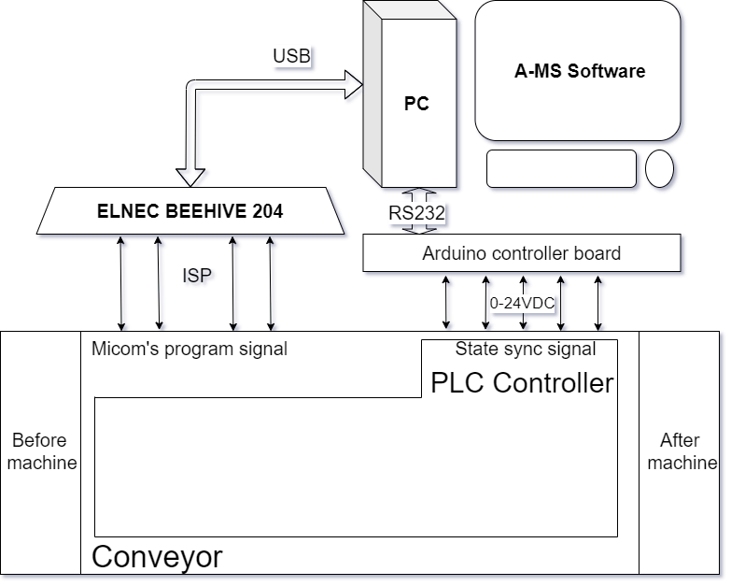

Hình Sơ đồ tổng quát A_MS

## A-MS với Elnec BeeHive204

### Phần mềm nạp chương trình Elnec PG4UW

### Phương pháp kết nối và giao tiếp.

## Giao diện

## Dữ liệu

### Dữ liệu hệ thống

### Dữ liệu chương trình, mã hàng

### Dữ liệu lịch sử, thống kê

# **Các bước thiết lập hệ thống**

## Cài đặt Elnec PG4UW

## Download và chạy A-MS

## Cài đặt ban đầu và các lưu ý

## Các lỗi có thể xảy ra và các xử lí.

# **Hướng dẫn sử dụng cho người vận hành**

## Mở chương trình theo mã hàng và cách kiểm tra

## Vận hành với chế độ auto

## Các lỗi có thể gặp và các xử lí

# **Hướng dẫn sử dụng cho kỹ thuật viên**

## Mở chương trình theo mã hàng và cách kiểm tra

## Vận hành với các chế độ Auto, Manual

## Kiểm tra lịch sử

## Các lỗi thường gặp và các giải quyết

# **Hướng dẫn sử dụng cho người quản lí**

## Tạo mới, chỉnh sửa chương trình và các quy tắc cần nắm

## Bảo vệ file hệ thống

## Thay đổi các thông số hệ thống

## Thay đổi tài khoản và mật khẩu người dùng

# **Lịch sử chỉnh sửa**